ÉCOLE NATIONALE DES PONTS ET CHAUSSÉES. ÉCOLES NATIONALES SUPÉRIEURES DE L'AÉRONAUTIQUE ET DE L'ESPACE, DE TECHNIQUES AVANCÉES, DES TÉLÉCOMMUNICATIONS, DES MINES DE PARIS, DES MINES DE SAINT-ÉTIENNE, DES MINES DE NANCY, DES TÉLÉCOMMUNICATIONS DE BRETAGNE, ÉCOLE POLYTECHNIQUE (FILIÈRE TSI)
CONCOURS D'ADMISSION 2009
PREMIÈRE ÉPREUVE DE PHYSIQUE
Filière MP
(Durée de l'épreuve: $3$ heures)
L'usage de la calculatrice est autorisé
Sujet mis à disposition des concours : ENSAE (Statistique), ENSTIM, INT, TPE-EIVP, Cycle international
Les candidats sont priés de mentionner de façon apparente sur la première page de la copie :
PHYSIQUE I - MP.
L'énoncé de cette épreuve comporte 7 pages.
- Si, au cours de l'épreuve, un candidat repère ce qui lui semble être une erreur d'énoncé, il est invité à le signaler sur sa copie et à poursuivre sa composition en expliquant les raisons des initiatives qu'il aura été amené à prendre.
- Il ne faudra pas hésiter à formuler les commentaires (incluant des considérations numériques) qui vous sembleront pertinents, même lorsque l'énoncé ne le demande pas explicitement. Le barème tiendra compte de ces initiatives ainsi que des qualités de rédaction de la copie.
À PROPOS DE HEINRICH OLBERS
L'astronome allemand Heinrich W. M. Olbers (1758-1840) découvrit les astéroïdes Pallas et Vesta en 1802 et en 1807; en 1831, il réalisa la première observation de la comète qui porte son nom (13P/Olbers). Les caractéristiques orbitales de cette comète ont été déterminées initialement par C. F. Gauss et F. Bessel. Elle a été observée pour la dernière fois lors de son passage au périhélie (distance minimale au Soleil) le 10 janvier 1956. Certaines propriétés de cette comète sont examinées dans la Partie I.
Olbers a aussi étudié le paradoxe qui porte aujourd'hui son nom : si l'univers contient une multitude d'étoiles distribuées à peu près régulièrement, un observateur terrestre qui observe le ciel dans une direction arbitraire devrait toujours voir au moins une étoile, aussi lointaine soit-elle ; tout point du ciel devrait donc sembler brillant, de jour comme de nuit. Certains aspects de cette affirmation paradoxale seront discutés dans la partie II.
Les vecteurs sont notés en caractères gras : $v,F$ et leurs normes en italique $‖v‖=v,‖F‖=F$. Dans le système de coordonnées sphériques ( $r,θ,φ$ ) et dans la base orthonormée ( $e_{r},e_{θ},e_{φ}$ ), on rappelle que $gradf(r,θ,φ)=\frac{∂f}{∂r}e_{r}+\frac{1}{r}\frac{∂f}{∂θ}e_{θ}+\frac{1}{rsin⁡θ}\frac{∂f}{∂φ}e_{φ}$. On note $\overset{˙}{x}=\frac{dx}{ dt}$ la dérivée d'une fonction $x(t)$.
I. - La comète 13P/Olbers
Les parties I.A et I.B de ce problème peuvent être abordées indépendamment.
I.A. - Mouvements cométaires
On étudie dans cette partie le mouvement d'un corps ponctuel $M$ de masse $m$, soumis à l'action d'un centre attracteur fixe à l'origine $O$ des coordonnées d'un référentiel galiléen $R$. On posera $r=‖OM‖$. L'action de ce centre attracteur est décrite par une force unique $F=−m⋅gradU(r)$, où $U$ est une fonction supposée connue. On note aussi $v$ la vitesse de $M$ dans $R,L_{O}=mOM∧v,L=\left\|L_{O}\right\|>0$ et $C=L/m$
$◻1$ - Montrer que le mouvement de $M$ est plan.
On choisira d'appeler (Oxy) ce plan, orienté par la convention $L_{O}=Le_{z}$; l'étude du mouvement de $M$ dans (Oxy) s'effectuera en coordonnées polaires ( $r,φ$ ).
$◻2$ - On note $E=mε$ l'énergie mécanique de $M$. Exprimer $ε$ en fonction de $r,C,\overset{˙}{r}$ et $U(r)$.
Le point $M$ est en fait le centre d'une comète sphérique et homogène se déplaçant dans le champ de gravitation du Soleil (de masse $M_{⊙}$ ). Pour tout le reste de la partie I.A, on adopte l'expression $U(r)=−K/r$ où $K$ est une constante, et l'on se place dans le référentiel supposée galiléen dans lequel le Soleil est fixe, homogène et sphérique. De plus, on néglige l'influence des tous les autres corps du système solaire.
$◻3$ - Exprimer $K$ en fonction de la constante de la gravitation universelle $G$ et de la masse du Soleil $M_{⊙}$.
$◻4$ — À quelle condition sur $ε$ le mouvement de $M$ vérifie-t-il $r_{\text{min }}⩽r⩽r_{\text{max }}<∞$ avec $r_{\text{min }}≠r_{\text{max }}$ ? Les constantes $r_{\text{min }}$ et $r_{\text{max }}$ sont respectivement appelées périhélie et aphélie de la trajectoire.
On suppose désormais que la condition de la question 4 est vérifiée. L'origine des instants ( $t=0$ ) et des angles polaires ( $φ=0$ ) sera choisie de sorte que $r(t=0)=r_{\text{min }},φ(t=0)=0$.
$◻5$ - Exprimer $ε$ et $C$ en fonction de $K,r_{\text{min }}$ et $r_{\text{max }}$ puis en fonction de $K,a=\frac{r_{\text{max }}+r_{\text{min }}}{2}$ et $p=\frac{r_{\text{max }}r_{\text{min }}}{a}$.
-6 - Quelle est, sans démonstration, la nature de la trajectoire de $M$ ? Indiquer en justifiant votre réponse, la signification physique des paramètres $a,p$ et $e=\frac{r_{\text{max }}−r_{\text{min }}}{r_{\text{max }}+r_{\text{min }}}$ ? Représenter la trajectoire de $M$ en précisant les points et dimensions remarquables.
$◻7$ - On étudie la partie de la trajectoire pour laquelle $0<φ<π$. Quel est alors le signe de $\overset{˙}{r}$ ? Exprimer $\overset{˙}{r}$ en fonction de $ε,K,C$ et $r$. Montrer que la durée $τ$ de parcours de $r_{\text{min }}$ à $r(φ)$ le long de cette trajectoire s'écrit
$$τ=\sqrt{\frac{a}{K}}\int_{r_{min}}^{r(φ)}{ }\frac{r}{\sqrt{a^{2}e^{2}−(r−a)^{2}}} dr$$
$◻8$ - On effectue le changement de variable $r=a(1−ecos⁡ξ)$. L'angle $ξ$ est appelé anomalie excentrique. Exprimer la durée $τ$ du trajet du mobile $M$ depuis l'instant initial jusqu'à sa position actuelle repérée par $ξ$, en fonction de $ξ,e,a$ et $K$ puis de $ξ,e$ et de la période $T$ du mouvement de $M$. Quel est le nom de la relation qui lie $T,K$ et $a$ ?
On considère que la trajectoire de la Terre autour du Soleil est circulaire, de rayon $a_{0}=1UA$ (unité astronomique) et de période $T_{0}=1$ année $=365,25$ jours. Les caractéristiques orbitales, assez stables, de la comète 13P/Olbers sont les suivantes : excentricité $e=0,930$; distance au Soleil au périhélie $r_{\text{min }}=1,18UA$. On admettra que les relations $τ(ξ)$ et $r(ξ)$ se généralisent à tout point de la trajectoire de cette comète.
$◻9$ - À quelle date la comète reviendra-t-elle pour la prochaine fois au périhélie? À quelle date la comète se trouvera-t-elle la prochaine fois à la distance $r=26,06$ UA du Soleil ?
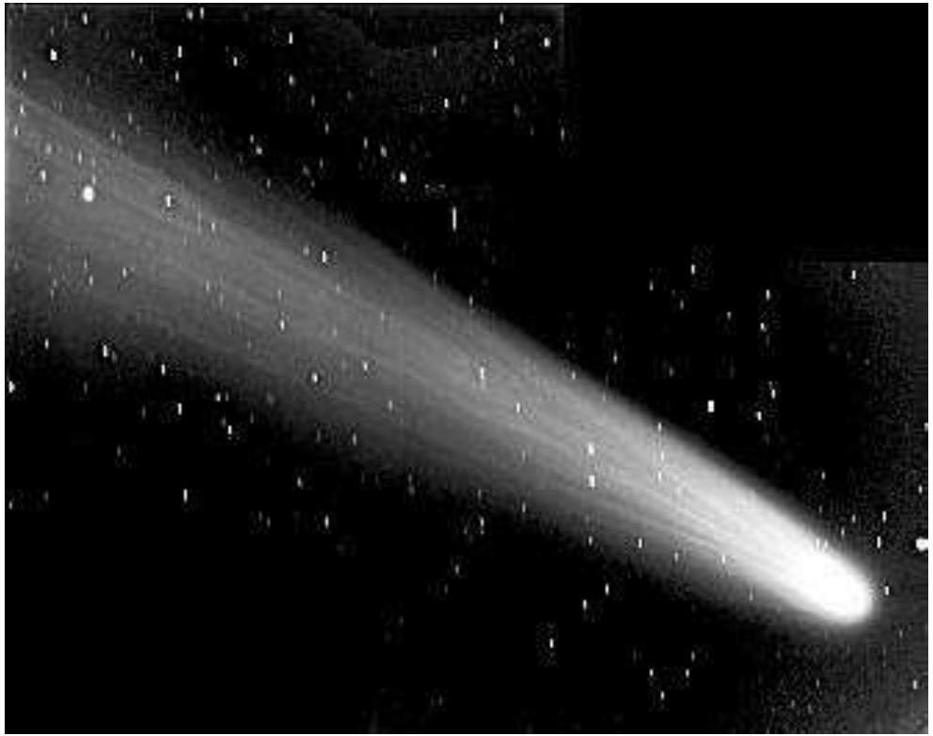
Comète Ikeya-Zhang photographiée en 2002 à l'observatoire de Haute-Provence.
I.B. - La queue de la comète
En 1811, Olbers proposa pour la première fois une théorie quantitative pour expliquer la formation de la queue des comètes, en imaginant que les particules qui la composent sont soumises à une force répulsive d'origine électrique variant comme le carré de l'inverse de la distance au Soleil. On connaît aujourd'hui le mécanisme de formation de la queue de la comète, en particulier si elle est formée de poussières solides.
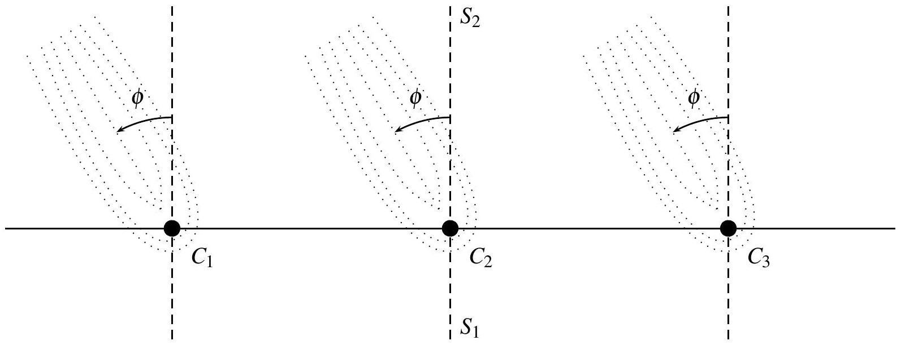
Les poussières sont entraînées par un flux de particules (le vent solaire) émises par le Soleil et se déplaçant à une vitesse de l'ordre de $400 km⋅{ s}^{−1}$. On étudie pour simplifier (cf. ci-dessus) une comète se déplaçant en ligne droite à la vitesse de $30 km⋅{ s}^{−1}$; la droite en traits pleins désigne la trajectoire de la comète, et les traits pointillés la direction du vent solaire.
$◻10$ - En justifiant votre réponse, indiquer si le Soleil est disposé du côté $S_{1}$ ou du côté $S_{2}$ sur la figure ci-dessus.
11-En justifiant tout autant la réponse et sur cette même figure, la comète se déplace-t-elle dans le sens $C_{1}→C_{2}→C_{3}$ ou dans le sens $C_{3}→C_{2}→C_{1}$ ? Calculer l'angle $ϕ$ entre la direction Soleil-comète et la direction moyenne de la queue de la comète.
FIN DE LA PARTIE I
II. - Le paradoxe d'Olbers
Les parties II.A, II.B et II.D de ce problème peuvent être abordées de manière indépendante, à condition éventuellement d'admettre les résultats donnés par l'énoncé s'ils n'ont pas pu être établis.
II.A. - Équilibre thermique et rayonnement
On étudie un gaz parfait en équilibre thermique à la température $T$ (uniforme) dans un champ de forces extérieures; la force $F$ exercée sur une molécule du gaz de masse $m$ est $F=mG$, où le champ de forces $G=−gradU$ dérive du potentiel $U$.
On note $R$ la constante molaire des gaz parfaits, $N_{A}$ la constante d'AVOGADRO, $M=N_{A}m$ la masse molaire du gaz et $k=R/N_{A}$ la constante de BOLTZMANN. La pression dans le gaz est notée $P$.
$◻12$ - On considère un volume élémentaire de ce gaz, d'extension suffisamment faible pour que l'on puisse considérer le champ de gravitation $G=−Ge_{z}$ constant sur ce volume. Ce volume sera constitué d'un cylindre de gaz, compris entre les altitudes $z$ et $z+dz$, de section $S$ et de hauteur $dz$, en équilibre mécanique sous l'action du champ de forces $G$ et des forces de pression. Exprimer la dérivée $dP/dz$ en fonction de $G,P,T,m$ et $k$.
13- En déduire une équation différentielle reliant $P$ et $U$, avec comme paramètres $m,k$ et $T$. Montrer enfin qu'à l'équilibre thermique, la densité parti-
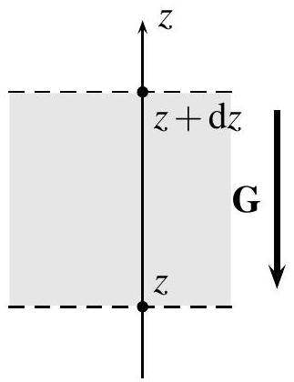
culaire dans le gaz ( $n$ : nombre de molécules par unité de volume) vérifie $n=n_{0}exp⁡\left(−\frac{E}{kT}\right)$, où $n_{0}$ est une constante, et $E=mU$ est l'énergie potentielle d'une molécule dans le champ $U$.
Nous admettrons dans la suite la généralité de ce résultat : le nombre de molécules d'énergie $E$ dans une assemblée de molécules à l'équilibre thermique à la température $T$ est proportionnel à $exp⁡(−E/kT)$.
On décrit maintenant un corps solide en équilibre thermique à la température $T$. Les atomes formant ce corps sont, dans ce modèle, répartis en deux populations, à raison de $n_{1}$ atomes par unité de volume à l'énergie $E_{1}$ et $n_{2}$ atomes par unité de volume à l'énergie $E_{2}$, avec $E_{2}>E_{1}$.
Ce solide absorbe et émet en permanence un rayonnement électromagnétique, que l'on décrira ici comme une assemblée de particules (photons); on ne s'intéresse ici qu'aux photons de fréquences voisines de $v=\left(E_{2}−E_{1}\right)/h$ (où $h$ est la constante de PlANCK) susceptibles d'être absorbés ou émis lors des transitions entre les deux niveaux d'énergie.
Selon un modèle proposé par EINSTEIN, les processus d'émission et d'absorption des photons par le solide se compensent et sont régis par les équations différentielles
$$\frac{dn_{1}}{ dt}=−\frac{dn_{2}}{ dt}=A(v)n_{2}+\left[−B(v)n_{1}+C(v)n_{2}\right]u_{v}(v,T)$$
où $u_{v}(v,T)$ représente la densité volumique spectrale d'énergie électromagnétique : si l'on note $n^{∗}(v,T)$ le nombre de photons par unité de volume et par unité de fréquence, on a alors la relation $u_{v}(v,T)=hvn^{∗}(v,T)$; les grandeurs positives $A(v),B(v)$ et $C(v)$, appelées coefficients d'EINSTEIN, ne dépendent que de la fréquence $v$.
On suppose finalement que $\lim_{T→+∞} n_{1}=\lim_{T→+∞} n_{2}=n_{o}$.
$◻14$ - Quelles sont les unités SI de mesure et la signification physique des grandeurs $u_{v}(T),A(v)$, $B(v)$ et $C(v)$ ?
- 15 - Déterminer l'expression du rapport $n_{2}/n_{1}$ à l'équilibre. En utilisant la relation établie à la question 13, montrer que l'on peut trouver 2 fonctions $F(v)$ et $H(v)$ telles que $u_{v}(v,T)=F(v){\left[exp⁡\left(\frac{hv}{kT}\right)−H(v)\right]}^{−1}$. On exprimera $F(v)$ et $H(v)$ en fonction de $A(v),B(v)$ et $C(v)$.
II.B. - Loi de Planck
La loi dite de Planck donne les expressions de la densité volumique spectrale d'énergie $u_{v}$ du rayonnement à l'équilibre thermique, et du flux surfacique spectral $j_{v}$ émis à la surface d'un corps noir :
$$u_{v}(v,T)=\frac{8πhv^{3}}{c^{3}\left[exp⁡\left(\frac{hv}{kT}\right)−1\right]}\text{ et }j_{v}(v,T)=\frac{2πhv^{3}}{c^{2}\left[exp⁡\left(\frac{hv}{kT}\right)−1\right]}$$
où $c$ est la vitesse de la lumière dans le vide.
$◻16$ - Montrer que la loi de Planck est compatible avec les résultats de la question 15. Déterminer les rapports $C(v)/B(v)$ et $A(v)/B(v)$.
- 17 - Montrer que le flux surfacique total $j$ rayonné par un corps noir se met sous la forme $j=σT^{Ψ}$; On justifiera soigneusement la valeur de $ψ$ et on exprimera la constante $σ$ en fonction de $k,h,c$ et de l'intégrale $I=\int_{0}^{∞}{ }e^{−x}x^{3}{\left[1−e^{−x}\right]}^{−1} dx$.
$◻18$ - En utilisant la relation $∀|z|<1,(1−z)^{−1}=\sum_{n=0}^{∞}{ }z^{n}$, exprimer $I$ en fonction de certaines valeurs des fonctions $Γ$ d'Euler et $ζ$ de Riemann, on rappelle que
$$∀x∈R^{∗},Γ(x)=\int_{0}^{∞}{ }e^{−t}t^{x−1} dt,Γ(x+1)=xΓ(x)\text{ et }ζ(x)=\sum_{n=1}^{∞}{ }\frac{1}{n^{x}}$$
On peut calculer $Γ(1)=1,ζ(4)=π^{4}/90$, et mesurer $k=1,38×{10}^{−23} J.K^{−1},h=6,62×{10}^{−34} J.s$, $c=3,00×{10}^{8} m⋅{ s}^{−1}$, déterminer la valeur numérique de $σ$. Quel est le nom de cette constante?
II.C. - Le ciel est clair, le jour. . .
On étudie ici un modèle simplifié d'univers illimité, les étoiles étant toutes assimilées à des sphères de même rayon $R_{⊙}$, de même température de surface $T_{⊙}$, dont le rayonnement est régi par la loi de PLANCK affirmée à la partie II.B. Ces étoiles sont réparties statistiquement de manière quasi-uniforme à raison de $n_{⊙}$ étoiles par unité de volume $\left(n_{⊙}R_{⊙}^{3}≪1\right)$ dans tout l'univers, considéré comme une sphère de grand rayon $R_{∞}$ et de centre $O$. L'espace compris entre les étoiles est vide.
On considère une planète sphérique, de centre $O$, de rayon $R_{p}$, disposée au voisinage d'une des étoiles ci-dessus (appelée étoile locale) et à beaucoup plus grande distance de toutes les autres étoiles de l'univers. La distance $d$ entre le centre de la planète et celui de son étoile locale vérifie $d≫R_{⊙}>R_{p}$. On néglige toute présence d'atmosphère autour de la planète, et on fait l'hypothèse que cette dernière montre toujours la même face à l'étoile locale.
Pour les applications numériques, on adoptera les valeurs relatives au couple Soleil-Terre : $T_{⊙}=5700 K,R_{⊙}=750000 km,d=150×{10}^{6} km$.
19-Dans un premier modèle, on ne tient compte que de l'étoile locale. On considère d'une part que la face éclairée de la planète est à température uniforme $T_{e}$ et d'autre part que cette planète émet un rayonnement conforme à la loi de PlANCK. Déterminer l'expression et la valeur numérique de $T_{e}$ en régime permanent. Quelle est, dans ce modèle, la température de la face non éclairée ?
- 20 - On étudie maintenant un modèle où la température de la partie éclairée de la planète n'est pas uniforme; un point $P$ de la face éclairée est caractérisé par l'angle $θ$ fait par le rayon vecteur $CP$ mené depuis le centre $C$ de la planète avec la direction d'éclairement. Déterminer, à l'équilibre radiatif local, l'expression de la température $T(θ)$ d'un point de la face éclairée en fonction de $T_{⊙},R_{⊙},d$ et $θ$. On définit la température moyenne de la planète
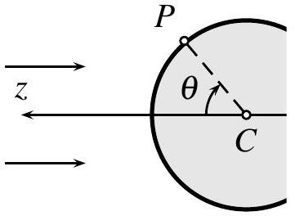
par $\overset{‾}{T}=\frac{1}{S}\iint{ }T(P)dS$, l'intégrale étant étendue à toute la surface $S$ de la planète. Déterminer l'expression et la valeur numérique de $\overset{‾}{T}$.
- 21 - Ce modèle vous paraît-il satisfaisant pour décrire la température de surface de la Terre ? Comment proposeriez-vous de l'améliorer?
On adopte enfin un modèle plus complet, destiné à rendre compte des échanges thermiques entre les différentes parties adjacentes de la surface de la planète. Celle-ci est décrite comme une couche sphérique de rayon $R_{p}$, de faible épaisseur $e≪R_{p}$, conductrice thermique avec la conductivité thermique $λ$ constante. En régime permanent, la température de sa surface $T(θ)$ ne dépend que de l'angle $θ$.
- 22 - Rappeler et justifier qualitativement la loi de Fourier de la conduction thermique. En déduire que la température $T(θ)$ vérifie l'équation différentielle
$$\frac{1}{sin⁡θ}\frac{ d}{ dθ}\left(sin⁡θ\frac{ dT}{ dθ}\right)+α\left[Z^{4}(θ)−T^{4}(θ)\right]=0$$
on exprimera la constante $α$ en fonction des données du problèmes et la fonction $Z(θ)$ en fonction de $T_{⊙},R_{⊙}$ et $d$ pour $0⩽θ⩽π$. On ne cherchera pas à résoudre cette équation différentielle.
II.D. - . . . et la nuit?
Dans les modèles développés ci-dessus, la température des planètes sur leur face sombre apparaît comme très faible ; elles ne sont en effet éclairées que par «cette obscure clarté qui tombe des étoiles » (Corneille). Nous allons estimer, avec Olbers, que la quantité de lumière reçue ainsi est pourtant a priori loin d'être négligeable.
Dans cette partie, on étudie une planète isolée, sans étoile locale, et donc plongée dans une nuit perpétuelle : la surface de la planète n'est éclairée que par un ciel nocturne. Revenant au modèle présenté au début de la partie II.C, on suppose les étoiles réparties uniformément à raison de $n_{⊙}$ par unité de volume, à une distance variable $r$ du centre $C$ de la planète, sphérique de rayon $R_{p}$. On rappelle que $r$ varie de $r_{0}>R_{p}$ à $R_{∞}≫r_{0}$.
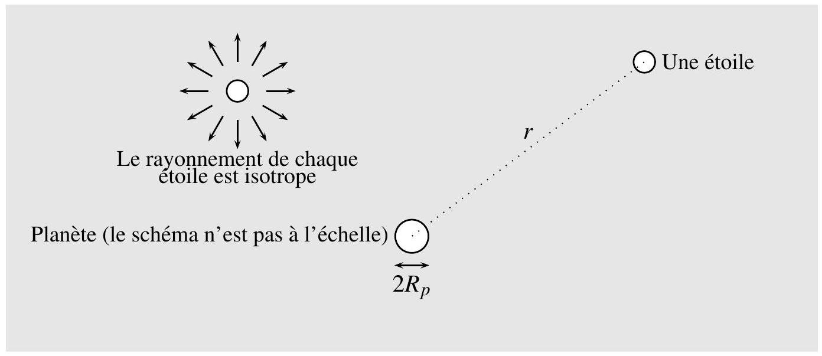
$◻23$ - Exprimer le nombre $dN$ d'étoiles comprises entre deux sphères de centre $C$ et de rayon $r$ et $r+dr$. En déduire la puissance thermique reçue par la planète de la part de ces étoiles. On négligera ici tout phénomène d'absorption ou d'ombre : les étoiles ne s'occultent pas. En déduire que la puissance totale reçue par la planète s'écrit $P=κR_{∞}$, où on exprimera $κ$ en fonction de la constante $σ$ des questions 17 et 18 ainsi que de $T_{⊙},R_{⊙},R_{p}$ et $n_{⊙}$.
$◻24$ - Le paradoxe de la nuit noire ou paradoxe d'Olbers peut être exprimée ainsi: «si l'univers est infini, le rayonnement provenant des étoiles l'est aussi et le ciel de nuit devrait être clair; si par contre l'univers est fini, il n'est pas stable et s'effondrera. » Expliquer brièvement la nature de l'instabilité évoquée ici.
Le paradoxe de la nuit noire ne se présente plus dans le cadre des modèles d'univers modernes (en particulier dans le modèle cosmologique standard, ou «big bang»). Dans ce modèle, l'univers est fini et une étoile quelconque située à la distance $r$ de la planète de l'observateur s'éloigne de celui-ci radialement à la vitesse $V=H_{0}⋅r$, où $H_{0}=2,5×{10}^{−18}{ s}^{−1}$ est la constante de Hubble.
On sait aussi, en supposant valide la cinématique classique non relativiste, que la longueur d'onde $λ_{a}$ apparente de la lumière reçue de la part d'une étoile qui émet de la lumière à la longueur d'onde $λ_{⊙}$ est $λ_{a}=λ_{⊙}(1+V/c)$, où $c=3,0×{10}^{8} m⋅{ s}^{−1}$ est la vitesse de la lumière : c'est l'effet DopplerFizeau.
$◻25$ - En utilisant la loi de Planck donnée en II.B, montrer que la longueur d'onde $λ_{m}$ correspondant au maximum d'émission de rayonnement d'énergie thermique d'un corps solide à la température $T$, vérifie la relation $λ_{m}=μ/T$. On exprimera la constante $μ$ en fonction de $h,k,c$ et $x^{∗}$ solution non nulle de l'équation $3−x=3e^{−x}$. Comment s'appelle cette loi?
$◻26$ - En utilisant la loi précédente et en supposant valide la cinématique classique non relativiste, déterminer la température apparente $T_{a}$ d'une étoile située à la distance $r$ de l'observateur. Faire l'application numérique pour une étoile semblable au Soleil, mais située à dix milliards d'annéeslumière de la Terre (une année-lumière est la distance parcourue dans le vide par la lumière pendant une année).
27 - En considérant toujours la cinématique classique non relativiste, montrer que l'effet DOPPLERFIZEAU permet de lever le paradoxe d'Olbers dans un univers infini. On donne $n_{⊙}≈{10}^{−57}{ m}^{−3}$ ainsi que le flux surfacique moyen reçu du Soleil sur la Terre $j_{⊙}≈1 kW⋅{ m}^{−2}$.
$◻28$ - Le modèle du «big bang» prévoit que l'univers est âgé d'environ 13,7 milliards d'années. Montrer que dans le cadre de ce modèle et sans même considérer l'effet Doppler-Fizeau, le paradoxe d'Olbers ne tient plus. On notera $R_{th}$ la distance maximale de l'étoile observable dans le cadre du modèle du «big bang».
$◻29$ - La longueur d'onde du maximum du rayonnement thermique du Soleil est $λ_{⊙}=520 nm$. Les processus physiques les plus anciens observés, et donc les plus lointains, sont associés au rayonnement diffus cosmologique. Ce rayonnement a une température apparente $T_{a}=2,7 K$. Quelle est la longueur d'onde apparente $λ_{a}$ associée au maximum d'émission du rayonnement diffus cosmologique ? Dans quel domaine spectral se situe-t-elle ? Savez-vous quand et par qui ce rayonnement a été découvert?
FIN DE LA PARTIE II
FIN DE L'ÉPREUVE

